Выздоравливающий пациент

как восстановиться переболевшим COVID-19
после выписки из стационара

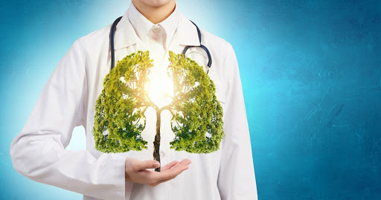

Кострома
2020

Что надо знать после выписки из стационара:
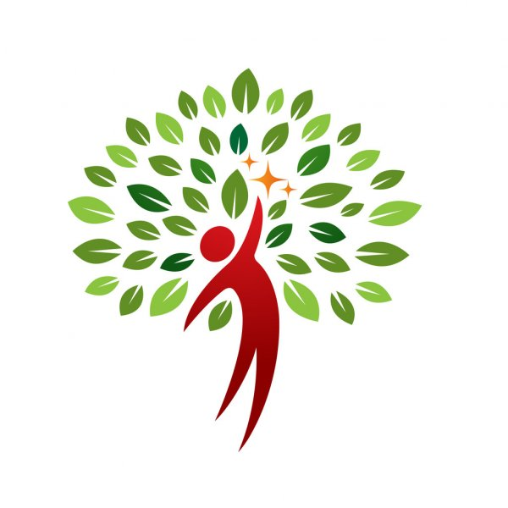
COVID-19, как и другие тяжелые заболевания, оставляет после себя след. Даже после первых отрицательных результатов тестов на COVID-19 и выписки из стационара, пациенту требуется долечивание и соблюдение ряда профилактических мероприятий:
- Соблюдайте масочный режим
- Регулярно мойте руки или обрабатывайте спиртосодержащими дезинфицирующими средствами
- Не прикасайтесь к своим глазам, рту или носу грязными руками
- сохраняйте дистанцию не менее 1 метра
- ограничьте контакт с родственниками и знакомыми, особенно с теми, кто старше 65 лет

Основные проблемы, с которыми может столкнуться человек после коронавируса:
- затруднение дыхания, одышка, чувство нехватки воздуха
- затруднение откашливания
- слабость дыхательных мышц – тяжело долго и громко разговаривать, человек быстрее устает, присутствует постоянная сонливость и чувство слабости;
- снижение физической выносливости;
- повышение риска обострения и прогрессирования всех хронических заболеваний (сахарный диабет, астма, бронхит, хроническая обструктивная болезнь легких, артрит, полинейропатия);
- повышение риска инфаркта и инсульта;
- депрессия, повышенная тревожность, страх повторения заболевания, неврозы и психозы.
Что надо делать после выписки из стационара:
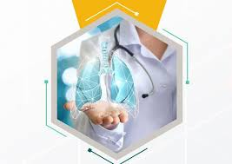
Основной целью долечивания после коронавируса является восстановление функции дыхания, восстановление физической активности, устойчивости к нагрузкам, преодоление стресса, беспокойства или депрессии, максимально быстрое возвращение пациента к привычной жизни, среде обитания, а также трудовой и социальной деятельности:
- соблюдать режим труда и отдыха
- совершать прогулки на свежем воздухе, но только в местах, где мало людей
- избегать интенсивных физических нагрузок
- делать дыхательную гимнастику и лечебную физкультуру, которая поможет восстановить подвижность суставов и функции дыхательной мускулатуры. В идеале, это нужно делать по контролем профессионалов, особенно, если инфекционное заболевание проходило в тяжелой форме
- отказаться от курения, стараться вести здоровый образ жизни
- исключить возможные перегревания и переохлаждения
- постепенно включать активный образ жизни

Если жилищные условия пациента не позволяют продолжать лечение на дому (например, совместно с ним живут лица старше 65 лет, люди с хроническими заболеваниями, беременные), то больному могут предложить переезд в обсерватор. В таких учреждениях обеспечены санитарно-эпидемиологические нормы, условия для разобщения, комфортного пребывания, организовано питание.

Где можно пройти восстановление после выписки из стационара

На базе загородного лагеря «Красная горка»!!!

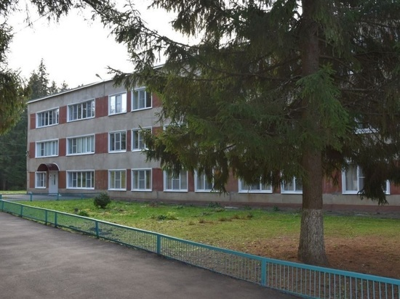
Здесь развернут обсерватор для тех, кто практически выздоровел после перенесенной коронавирусной инфекции.
Пациенты после первого отрицательного теста на COVID-19 размещаются до окончательного подтверждения их выздоровления.
Пребывание в обсерваторе поможет долечиться и быстрее восстановить силы и здоровье после болезни:

- Обсерватор расположен в живописном месте Красносельского района Костромской области
- Прогулки на свежем воздухе
- Лечебная гимнастика
- Круглосуточное наблюдение медицинского персонала
- Благоустроенные 4-местных палаты, в каждой из которых имеется свой санузел, гигиенические принадлежности и бактерицидная лампа
- Четырёхразовое бесплатное питание
- Бесплатное обеспечение лекарственными препаратами
- Обеспечение дезинфицирующими средствами
- Снижение риска заражения инфекцией близких и родных
- В среднем курс терапии занимает 5-6 дней

